FAQ-2017/10/03

1. Ready信号相关

虽然MCDT与MCDF在结构上存在些许差异，但是在slave-fifo端的接口协议与MCDF是一致的，请大家务必仔细阅读MCDF的说明文档。务必仔细阅读MCDF的说明文档。务必仔细阅读MCDF的说明文档。

* Ready信号是用来表示MCDT能否接受数据的一个状态标志。当某一个通道的ready信号为“1”的时候，表明MCDT内部存储该通道数据的FIFO仍然有存储空间可以接受新的数据。当某一个通道的ready信号拉低也就是为“0”的时候，表明MCDT内部该通道的用于存储该通道数据的FIFO已满,无法接受新的数据。Ready信号是MCDT内部产生的，无法在TB的测试文件中改变。
* Ready与数据输入的协议

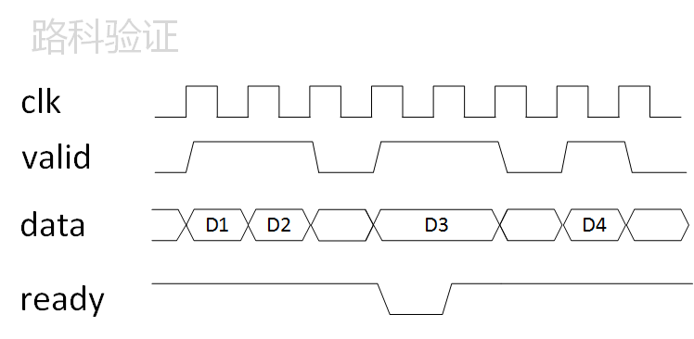

图中valid和data均是TB产生的，也是TB需要控制的，ready是MCDT内部自己产生的，是由设计决定的。MCDT会对TB输入的data和valid做出相应的判断，只有当ready和valid信号同时为“1”的时候，数据输入才能被认为是有效输入，只有有效的输入才能被输出。另外data在ready为低的时候需要保持，这个是TB需要自己去控制的，TB要以ready信号作为参考，而不是去试图改变。

* 如果一个有效的输入没有被输出才能认为是MCDT丢数。